
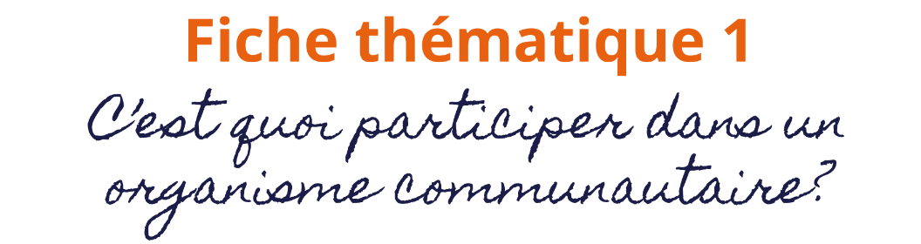

Nom de mon organisme : _______________________________
La personne de l’équipe à contacter si j’ai des questions : _______________________________

Participer c’est…
- Quelque chose qu'on a envie de faire. On veut faire partie d’un groupe qui nous ressemble. Personne ne doit vous obliger à participer.
- Il y a autant de formes de participation que de personnes !
- On peut être bénévole, mais ce n’est pas la seule façon de contribuer à l’organisme. Par exemple, on peut participer à une activité, faire une suggestion à l’organisme, être élu·e au conseil d’administration, participer à une pétition…
- Participer, c’est donner et recevoir. On donne quelque chose et on reçoit quelque chose de l’organisme ou des autres membres. Par exemple, on donne notre avis sur une activité et on aide à l’améliorer.
- Quand on participe dans un organisme, en général c’est parce qu’on croit à sa mission. On trouve que la cause est importante !
- C’est une façon d’avoir du pouvoir. On prend des décisions avec d’autres personnes qui vivent les mêmes situations que nous. On cherche des solutions ensemble.
- Participer, c’est un chemin qu’on suit à notre rythme, selon nos intérêts et nos disponibilités.
- Dans certains organismes, il faut devenir membre pour pouvoir assister aux activités. Dans d’autres organismes, on peut participer sans être membre.

Participer pour moi c’est s’impliquer, dans l’idée d’accueillir. Chaque fois que je suis ici, je trouve l’opportunité de donner quelque chose, une expérience, une parole. On partage beaucoup, et on reçoit aussi beaucoup de choses. [Témoignage d’une personne participante]
Moment de réflexion…
Dessinez ou écrivez vos réponses
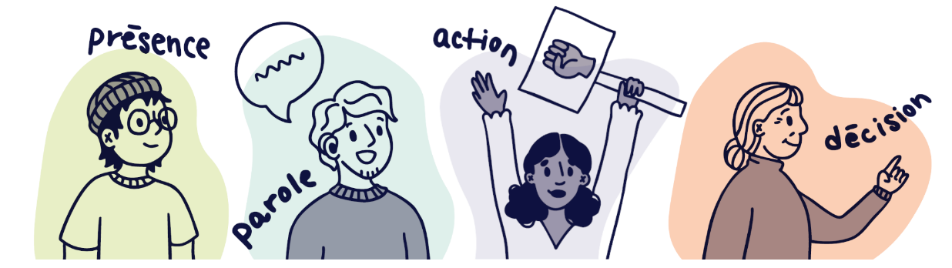

C’est quoi pour moi participer dans un organisme communautaire ?
Moment de réflexion…
Dessinez ou écrivez vos réponses
Comment je participe dans l’organisme que je fréquente ?
Moment de réflexion…
Dessinez ou écrivez vos réponses
Est-ce que j’ai l’occasion de donner mon avis ?
Est-ce que je peux prendre des décisions dans l’organisme ?

